**Guide d’installation**

**Archiveur**

Par

**Guillaume Hamel-Gagné**

**Patrick Boucher**

Travail présenté à

Jonathan Gareau

Dans le cadre du cours

420-DC1-DM : Documentation informatique et gestion de documents

**Guide d’installation** 1

# **Guide d’installation**

Installation Windows

Prérequis

* Python 3.4 sur le disque C (‘C:\python34’)
* Avoir les droits administrateurs.

1. Extraire le fichier ‘.zip’
2. Double clic sur ‘Installation Windows.bat’ (Celui avec un espace entre les deux mots)
3. Ouvrir « Panneau de configuration »
4. Ouvrir « Système et sécurité »
5. Ouvrir « Paramètres systèmes avancés »
6. Cliquer sur « Variable d’environnement » dans variables systèmes ajouter à « Path »  le chemin de python : ‘C:\python34\’ mettre le chemin entourer

Installation sur OS X (Mac)

Installer python pour mac (version 3.4 ou plus) : python.org/downloads

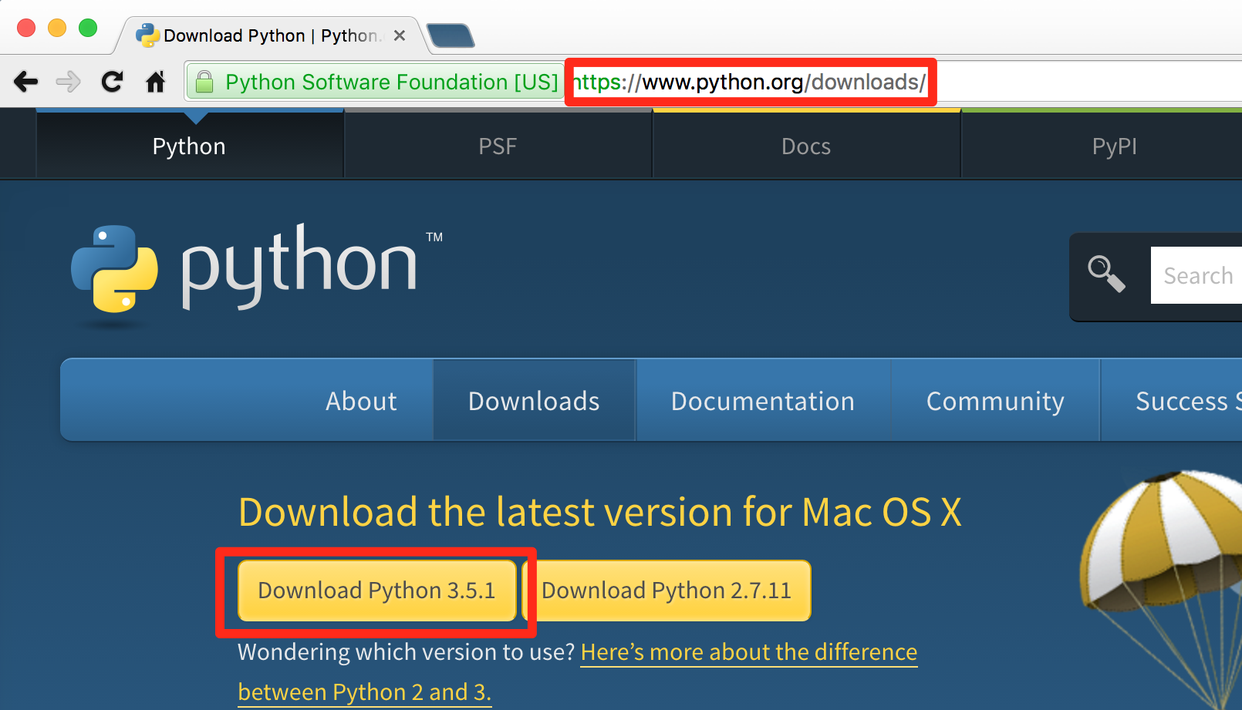

Installation automatique :

Ouvrir le dossier de téléchargements puis ouvrir le fichier « Archiveur.zip » pour l’extraction.

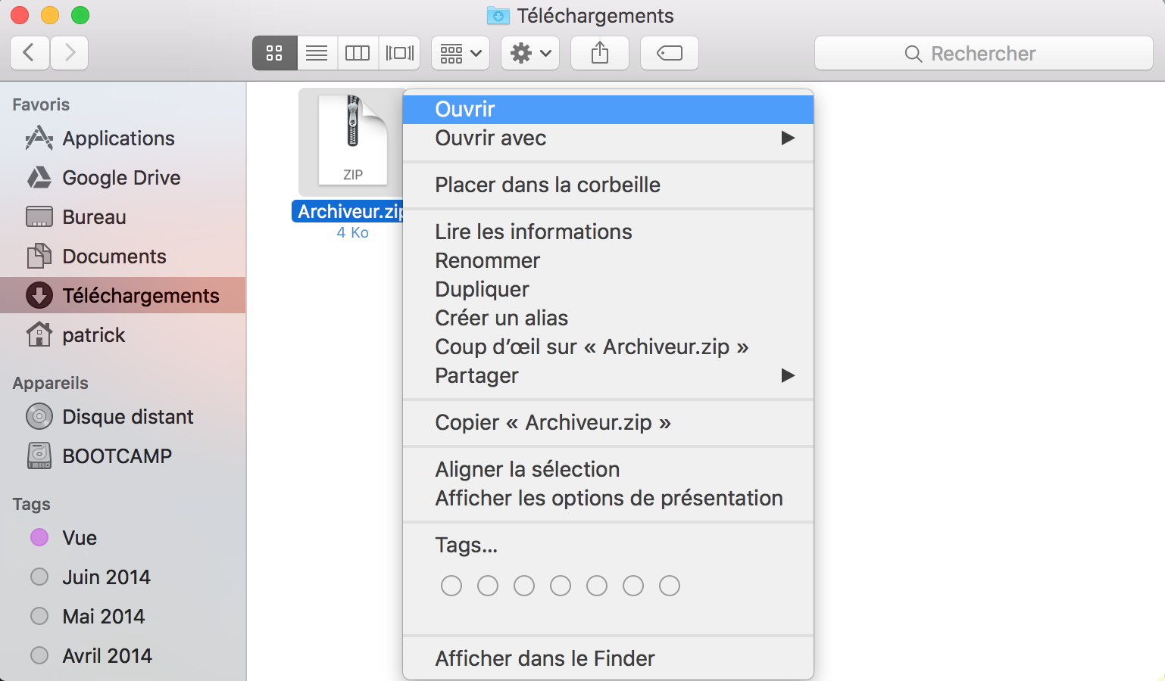

Dans le nouveau dossier extrait, ouvrir le fichier d’installation « InstallationMac ». Le programme « archiveur » est automatiquement créé dans le répertoire « /usr/local/bin/ ».

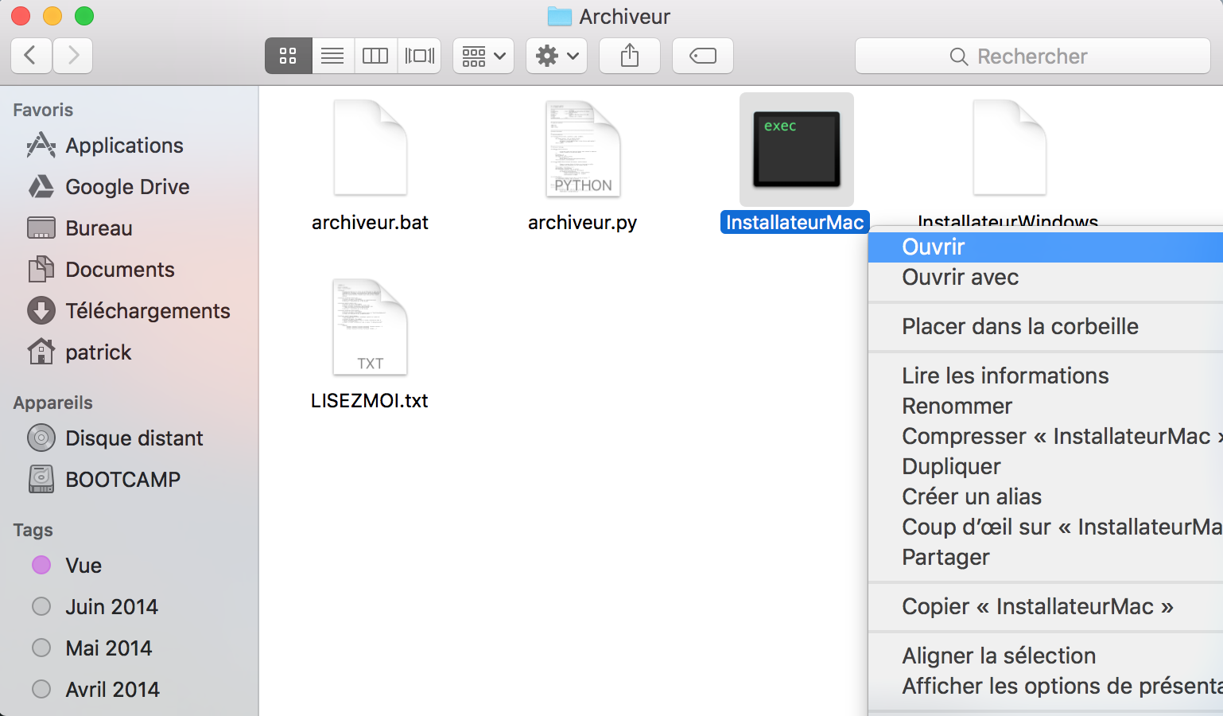

Installation manuelle :

Dans une console, ouvrez le dossier de téléchargements

Commande : **cd Downloads/**

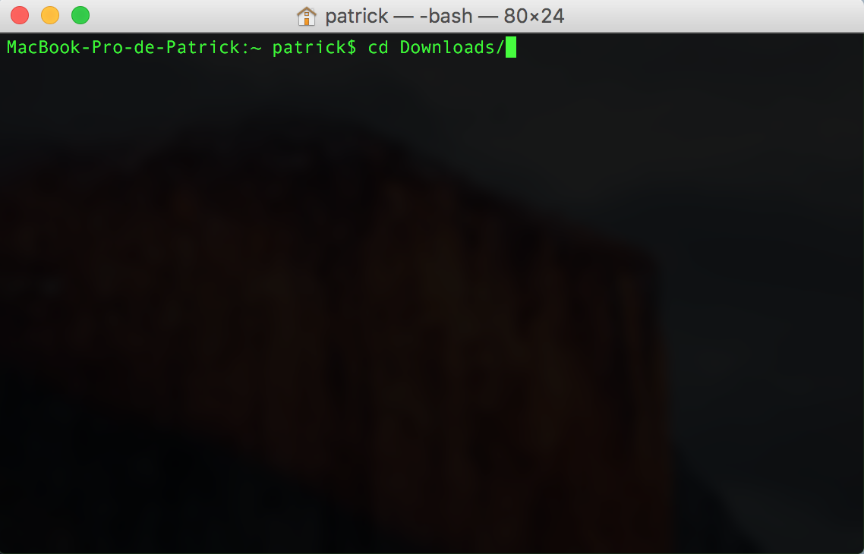

Extraire le fichier « Archiveur.zip »

Commande : **unzip Archiveur.zip**

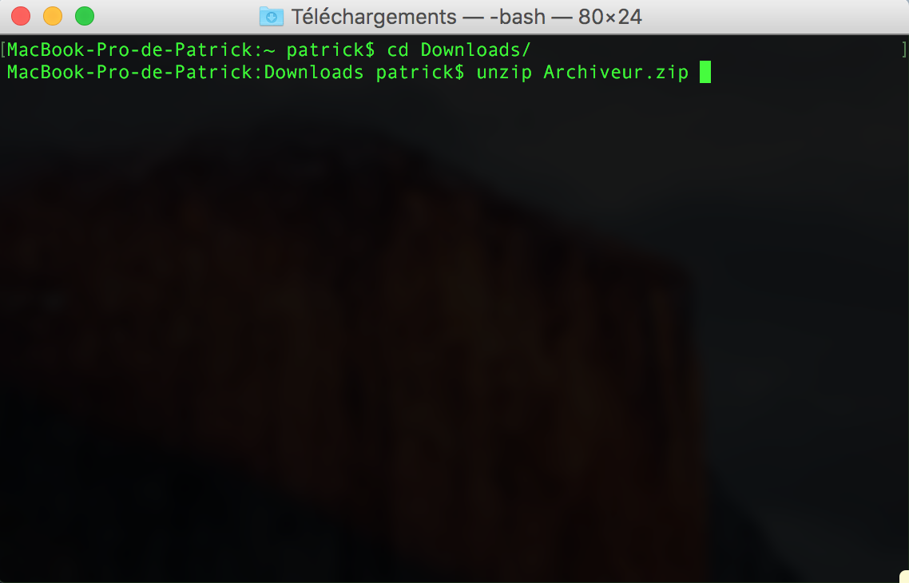

Copier le fichier « archiveur.py » du nouveau dossier extrait dans le répertoire « /usr/local/bin/ »

Commande : **sudo cp Archiveur/archiveur.py /usr/local/bin/archiveur**

Entrez votre mot de passe administrateur au besoin.

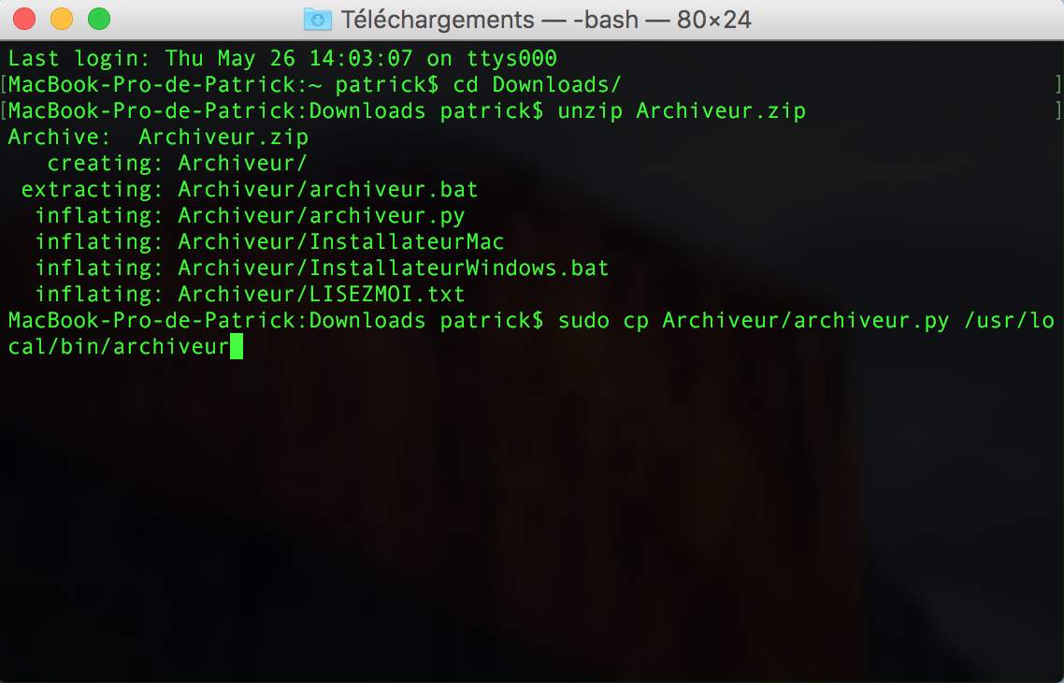

Le programme est installé. Pour le lancer, ouvrir un nouveau terminal et entrer la commande : **archiveur**

